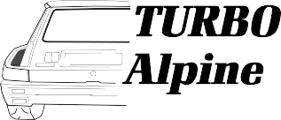
1
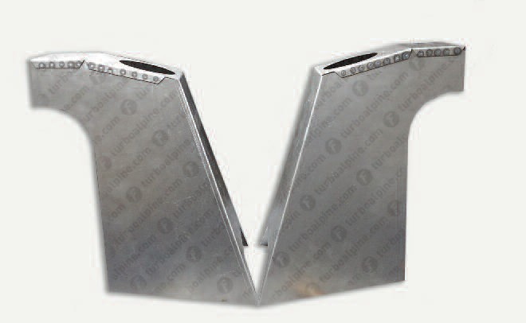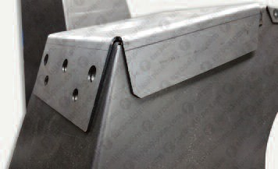
FT-CH1
Chapelles R5 TURBO
Torretas R5 TURBO

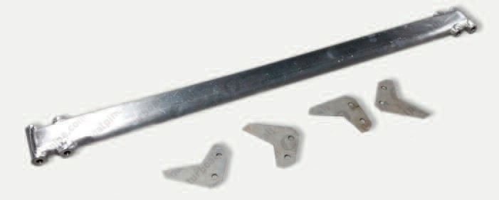Barre de renfort entre chapelles Maxi 5
FT-CH2

Barra de refuerzo entre torretas Maxi 5

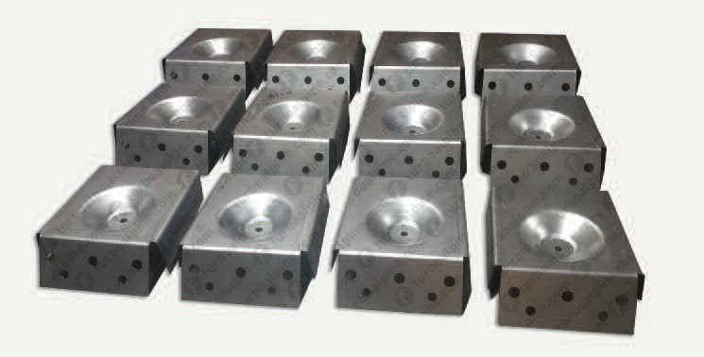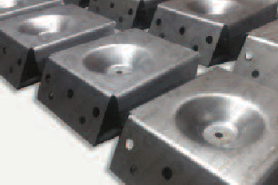
Renforts chappelle supérieur
Refuerzo torreta superior

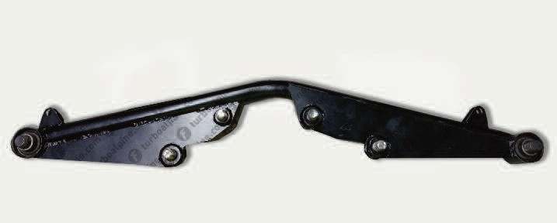Traverse de boite avec ses equerres a souder
FT-CH3

Barra de refuerzo entre torretas

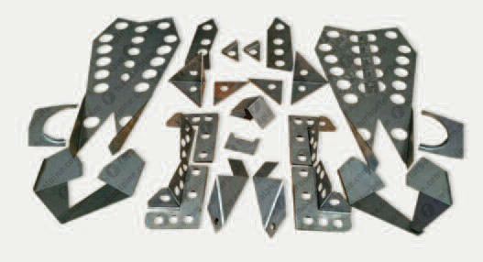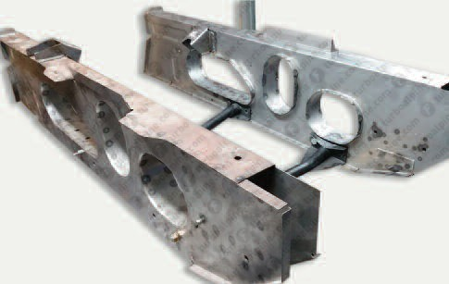
FT-CH4
FT-CH5

Kit renforts carrosserie
Kit de refuerzo carrocería

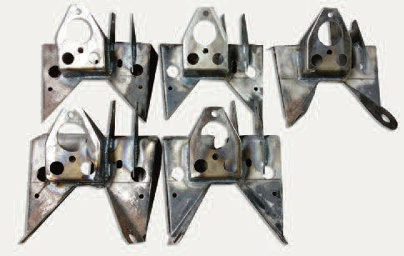
Support maitre cilindre et repartiteur frein a main hydraulique
Soporte bomba freno de mano hidráulico
Longerons Turbo
Largueros R5 Turbo

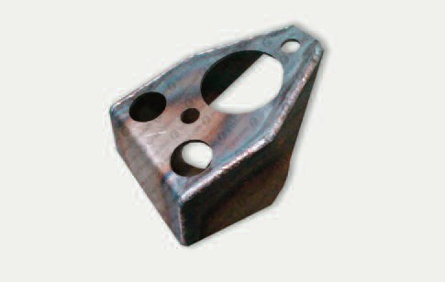
FT-CH6
Support maitre cilindre et repartiteurfrein a main hydraulique Distribuidor de soporte de cilindro maestro y freno de mano hidráulico

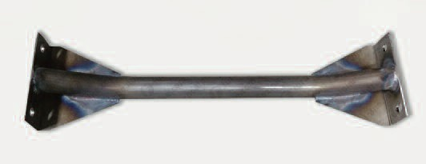
FT-CH7

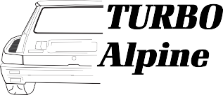
2

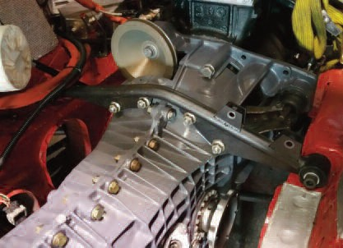
Traverse de boîte
Barra de refuerzo entre torretas
Barre renfort entre longerons TDC
Rieles laterales TDC
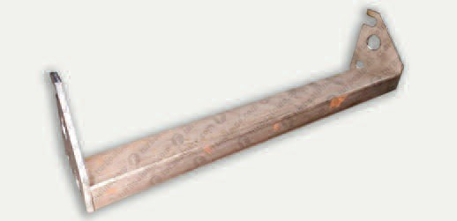
FT-CH8
Traverse renfort AV TDC
Barra de refuerzo delantera TDC

